07 апреля 2020 г. (вторник)
Дисциплина: Экономика
Группа: № 78
Урок № 18
Тема Доходы и расходы семьи. Бюджет семьи. Закон Энгеля
Цель: ознакомление с понятием доходы и расходы семьи. Бюджет семьи. Закон Энгеля
Литература: Липсиц И. В. Экономика. Базовый курс. Учебник для 10,11 кл. для общеобразовательных учреждений – М.: ВИТА-ПРЕСС, 2004.
Автономов В.С. Экономика учебник 10, 11 класс для общеобразовательных учреждений – М.: ВИТА-ПРЕСС, 2010.

Бюджет семьи - это совокупность всех доходов и расходов за определенный период времени (месяц или год).
Семейные доходы — это денежные средства, которые члены семьи получают от посторонних лиц или организаций и могут использовать для оплаты собственных расходов.
Доход семьи складывается из денежных средств, которые супруги получают в виде заработной платы, из выплат детских пособий, алиментов, пенсий, от сдачи в аренду жилого помещения, от начисления процентов по банковским вкладам и прочие денежные поступления. Так же в доход семьи входит материальная помощь от родственников, например, родители ежемесячно дают молодой семье определенную сумму денег или дети помогают престарелым родителям.
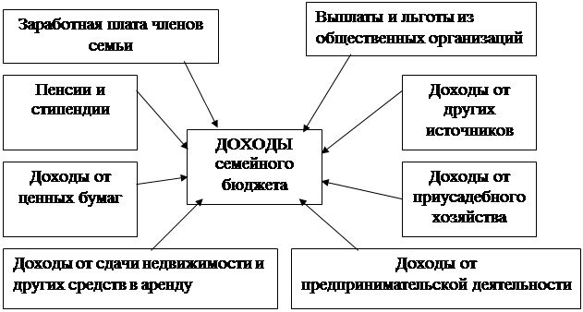
Расходы – это денежные средства, затраченные на содержание семьи.
Расходы бывают постоянные и непредвиденные.
Постоянные расходы – это платежи за услуги, которые необходимо оплачивать ежемесячно:
- коммунальные платежи
-оплата за услуги связи
- за автостоянку
-за кредит
- за детский сад
- за учебу детей в образовательных заведениях.
К постоянным расходам относятся расходы на продукты питания и медикаменты, на бытовую химию, на содержание автомобиля.
Так же следует выделять деньги на карманные расходы, на проезд в общественном транспорте, на обеды на работе и в учебных заведениях.
Просто необходимо ежемесячно тратить какую-то сумму денег на развлечения:
- поход в кино или театр
- домашние праздники
- покупка книг или дисков.
Так же к постоянным расходам следует отнести деньги, которые семья откладывает про запас, на отпуск или на ремонт квартиры, или для приобретения крупных покупок:
- автомобиль
-бытовая техника
- новая мебель
- одежда и обувь.
Непредвиденные расходы – это такие расходы, которые часто неожиданно возникают в семье и которые просто невозможно отложить. Вдруг у кого-то из членов семьи разболелся зуб и просто необходимо нанести визит к стоматологу. Несмотря на то, что у нас бесплатная медицина, за все приходится платить. Также в доме может сломаться холодильник или стиральная машина, другая бытовая техника, автомобиль – придется вызывать мастера и платить за ремонт. Или срочно потребуется ремонт одежды или обуви.
Семейный бюджет - это, своего рода, финансовый план. Удобнее его составлять в виде таблицы, о которой мы поговорим немного позже. Насколько грамотно и правильно Вы сможете составить Ваш семейный финансовый план, а также как точно будете ему следовать при выполнении, настолько и будете успешны в материальном плане.
На этом этапе разделите все семейные расходы на три раздела :
- Необходимо
- Нужно
- Хотим.
В начале каждого месяца посвятите время финансовому планированию в семье. Исходя из принципа «необходимо, нужно и хочу» разделите и запланируйте все будущие расходы, формируя основу семейного бюджета в месяц.
Например, необходимые расходы — это оплата аренды квартиры, покупка продуктов питания, оплата коммунальных услуг ... Нужно — это ежедневные расходы на транспорт, обеды на работе, представительские расходы.
Представим, что жене нужна верхняя одежда на зиму — заносим его в графу «необходимо», поскольку это объективная потребность. Но жена хочет шубу — и сразу нарисовалась плановая расход в графе «хочу».
Этого плана двое должны четко придерживаться в течение месяца, ежедневно фиксируя и отслеживая свои расходы.
Главный смысл в том, чтобы доходы не превышали расходы при условии удовлетворения необходимых потребностей.
Бюджет можно представить в виде весов. На одну их чашу помещаем доходы семьи, на другую постепенно ставим гирьки расходов так, чтобы чаши пришли в полное равновесие. Трудность в том, что набор гирек очень велик и важно выбрать наиболее подходящие по весу.
Если весы находятся в равновесии: расходы равны доходам - бюджет сбалансированный.
Когда расходы превышают доходы, тогда говорят, что бюджет имеет дефицит.
Если же складывается ситуация, при которой доходы больше расходов, то бюджет имеет профицит.
Бюджет считается семейным, если учитывает все семейные доходы и расходы, то есть, семейный бюджет является общим для мужа и жены. Совместный семейный бюджет лежит в основе здоровой и сильной семьи.
Насколько правильно вы составите и распределите бюджет своей семьи, настолько благополучным будет Ваше финансовое состояние в будущем. Тем более, это напрямую влияет на то, сможете ли Вы купить себе квартиру, машину или другие блага цивилизации.
Расходы делятся на 4 категории:
обязательные расходы; расходы на детей; расходы на семью; личные расходы.
А доходы на две: доходы мужа; доходы жены.
Немало интересного для оценки состояния дел в экономике могут дать и сведения о семейных расходах. Обнаружил это в XIX в. немецкий статистик Эрнст Энгель. Он исследовал и описал зависимость, которую в честь него стали называть законом Энгеля.
Закон Энгеля: с ростом доходов семьи удельный вес расходов на питание снижается, доля расходов на одежду, жилище и коммунальные услуги меняется мало, а доля расходов на удовлетворение культурных и иных потребностей заметно возрастает.
Описываемая этим законом логика изменения порождается тем, что различные жизненные блага имеют для людей неодинаковую полезность и потому потребности в них существенно дифференцируются по масштабам.
Быстрее всего человечество достигает удовлетворения своих потребностей в продовольствии (как пошутил один экономист: «Наши потребности в пище всегда ограничены стенками нашего желудка»). Поэтому при росте доходов доля затрат на питание начинает снижаться первой. Затем наступает очередь затрат на одежду хотя здесь процесс «насыщения» идет медленнее. Причина проста: потребности такого рода все время подстегиваются столь мощным инструментом, как мода.
Труднее всего человечеству удовлетворить свои запросы в области жилья. При анализе данных табл. 11-2 легко заметить, что чем в стране ниже затраты на питание и одежду тем выше доля затрат на оплату жилья. И дело не в том, что в этих странах жилье стоит дороже, а в том, что выше качество жилья и обеспеченность им.

Домашнее задание:
1.Ответить на вопросы:
- Бюджет семьи - это…?
- Из чего складывается доход семьи?
- Расходы – это…?

Сфотографировать ответы и прислать

